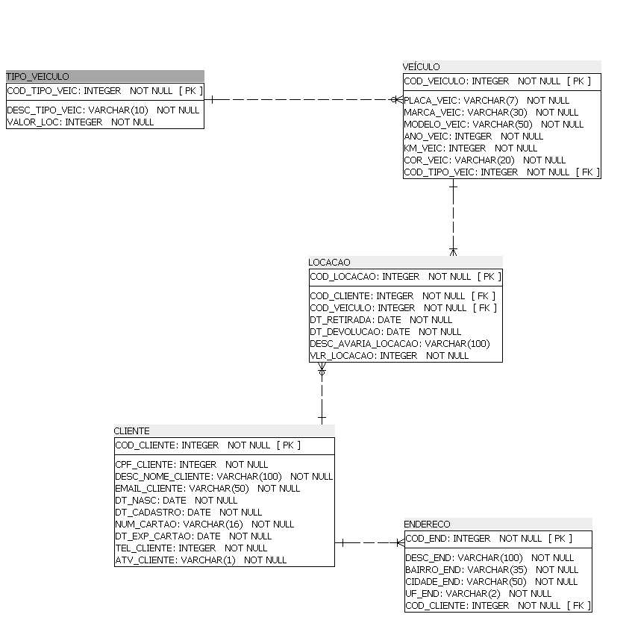

**Tabela: CLIENTE**

**­Nome do campo:** COD_CLIENTE

**Chave:** Primária

**Descrição:** Código sequencial de cadastro de clientes

**Tipo de Dado:** integer

**Tamanho do Campo:**

**­Nome do campo:** CPF_CLIENTE

**Chave:**

**Descrição:** CPF do cliente cadastrado

**Tipo de Dado:** integer

**Tamanho do Campo:**

**­Nome do campo:** DESC_NOME_CLIENTE

**Chave:**

**Descrição:** Descrição do nome completo do cliente cadastrado

**Tipo de Dado:** varchar

**Tamanho do Campo:** 100

**­Nome do campo:** EMAIL_CLIENTE

**Chave:**

**Descrição:** E-mail principal do cliente cadastrado

**Tipo de Dado:** varchar

**Tamanho do Campo:** 50

**­Nome do campo:** DT_NASC

**Chave:**

**Descrição:** Data de nascimento do cliente cadastrado (necessita ser maior de 18 anos)

**Tipo de Dado:** date

**Tamanho do Campo:**

**­Nome do campo:** DT_CADASTRO

**Chave:**

**Descrição:** Data de cadastro do cliente

**Tipo de Dado:** date

**Tamanho do Campo:**

**­Nome do campo:** NUM_CARTAO

**Chave:**

**Descrição:** Número completo do cartão a ser utilizado no pagamento

**Tipo de Dado:** varchar

**Tamanho do Campo:** 16

**­Nome do campo:** DT_EXP_CARTAO

**Chave:**

**Descrição:** Data de expiração do cartão cadastrado

**Tipo de Dado:** date

**Tamanho do Campo:**

**­Nome do campo:** TEL_CLIENTE

**Chave:**

**Descrição:** Telefone principal (celular ou fixo) do cliente cadastrado

**Tipo de Dado:** integer

**Tamanho do Campo:**

**­Nome do campo:** ATV_CADASTRO

**Chave:**

**Descrição:** Situação cadastral do cliente: Ativo (A) ou Inativo (I)

**Tipo de Dado:** varchar

**Tamanho do Campo:** 1

**Tabela: ENDERECO**

**­Nome do campo:** COD_END

**Chave:** Primária

**Descrição:** Código sequencial de cadastro de endereço

**Tipo de Dado:** integer

**Tamanho do Campo:**

**­Nome do campo:** DESC_END

**Chave:**

**Descrição:** Descrição do endereço cadastrado

**Tipo de Dado:** varchar

**Tamanho do Campo:** 100

**­Nome do campo:** BAIRRO_END

**Chave:**

**Descrição:** Descrição do bairro do endereço

**Tipo de Dado:** varchar

**Tamanho do Campo:** 35

**­Nome do campo:** CIDADE_END

**Chave:**

**Descrição:** Descrição do nome da cidade do endereço

**Tipo de Dado:** varchar

**Tamanho do Campo:** 50

**­Nome do campo:** UF_END

**Chave:**

**Descrição:** Símbolo da unidade federal do endereço cadastrado

**Tipo de Dado:** varchar

**Tamanho do Campo:** 2

**­Nome do campo:** COD_CLIENTE

**Chave:** Estrangeira

**Descrição:** Código sequencial de cadastro do cliente

**Tipo de Dado:**

**Tamanho do Campo:**

**Tabela: VEÍCULO**

**­Nome do campo:** COD_VEICULO

**Chave:** Primária

**Descrição:** Código sequencial de cadastro do veículo

**Tipo de Dado:** integer

**Tamanho do Campo:**

**­Nome do campo:** PLACA_VEIC

**Chave:**

**Descrição:** Placa do veículo cadastrado

**Tipo de Dado:** varchar

**Tamanho do Campo:** 7

**­Nome do campo:** MARCA_VEIC

**Chave:**

**Descrição:** Marca do veículo cadastrado

**Tipo de Dado:** varchar

**Tamanho do Campo:** 30

**­Nome do campo:** MODELO_VEIC

**Chave:**

**Descrição:** Modelo do veículo cadastrado

**Tipo de Dado:** varchar

**Tamanho do Campo:** 50

**­Nome do campo:** ANO_VEIC

**Chave:**

**Descrição:** Ano do veículo cadastrado

**Tipo de Dado:** integer

**Tamanho do Campo:**

**­Nome do campo:** KM_VEIC

**Chave:**

**Descrição:** Quantidade de quilômetros rodados do veículo cadastrado

**Tipo de Dado:** integer

**Tamanho do Campo:**

**­Nome do campo:** COR_VEIC

**Chave:**

**Descrição:** Descrição da cor principal do veículo

**Tipo de Dado:** varchar

**Tamanho do Campo:** 20

**­Nome do campo:** COD_TIPO_VEIC

**Chave:** Estrangeira

**Descrição:** Código sequencial do tipo do veículo cadastrado

**Tipo de Dado:** integer

**Tamanho do Campo:**

**Tabela: TIPO_VEICULO**

**­Nome do campo:** COD_TIPO_VEIC

**Chave:** Primária

**Descrição:** Código sequencial do tipo do veículo cadastrado

**Tipo de Dado:** integer

**Tamanho do Campo:**

**­Nome do campo:** DESC_TIPO_VEIC

**Chave:**

**Descrição:** Descrição do tipo de veículo

**Tipo de Dado:** varchar

**Tamanho do Campo:** 10

**­Nome do campo:** VALOR_LOC

**Chave:**

**Descrição:** Valor da locação por dia por determinado tipo de veículo

**Tipo de Dado:** integer

**Tamanho do Campo:**

**Tabela: LOCACAO**

**­Nome do campo:** COD_LOCACAO

**Chave:** Primária

**Descrição:** Código sequencial da locação

**Tipo de Dado:** integer

**Tamanho do Campo:**

**­Nome do campo:** COD_CLIENTE

**Chave:** Estrangeira

**Descrição:** Código sequencial de cadastro do cliente

**Tipo de Dado:** integer

**Tamanho do Campo:**

**­Nome do campo:** COD_VEICULO

**Chave:** Estrangeira

**Descrição:** Código sequencial de cadastro do veículo

**Tipo de Dado:** integer

**Tamanho do Campo:**

**­Nome do campo:** DT_RETIRADA

**Chave:**

**Descrição:** Data da retirada da locação

**Tipo de Dado:** date

**Tamanho do Campo:**

**­Nome do campo:** DT_DEVOLUCAO

**Chave:**

**Descrição:** Data da devolução da locação

**Tipo de Dado:** date

**Tamanho do Campo:**

**­Nome do campo:** DESC_AVARIA_LOCACAO

**Chave:**

**Descrição:** Descrição de qualquer possível avaria presente no carro antes e depois da locação

**Tipo de Dado:** varchar

**Tamanho do Campo:** 100

**­Nome do campo:** VLR_LOCACAO

**Chave:**

**Descrição:** Valor total da locação (quantidade de dias e tipo de carro locado)

**Tipo de Dado:** integer

**Tamanho do Campo:**